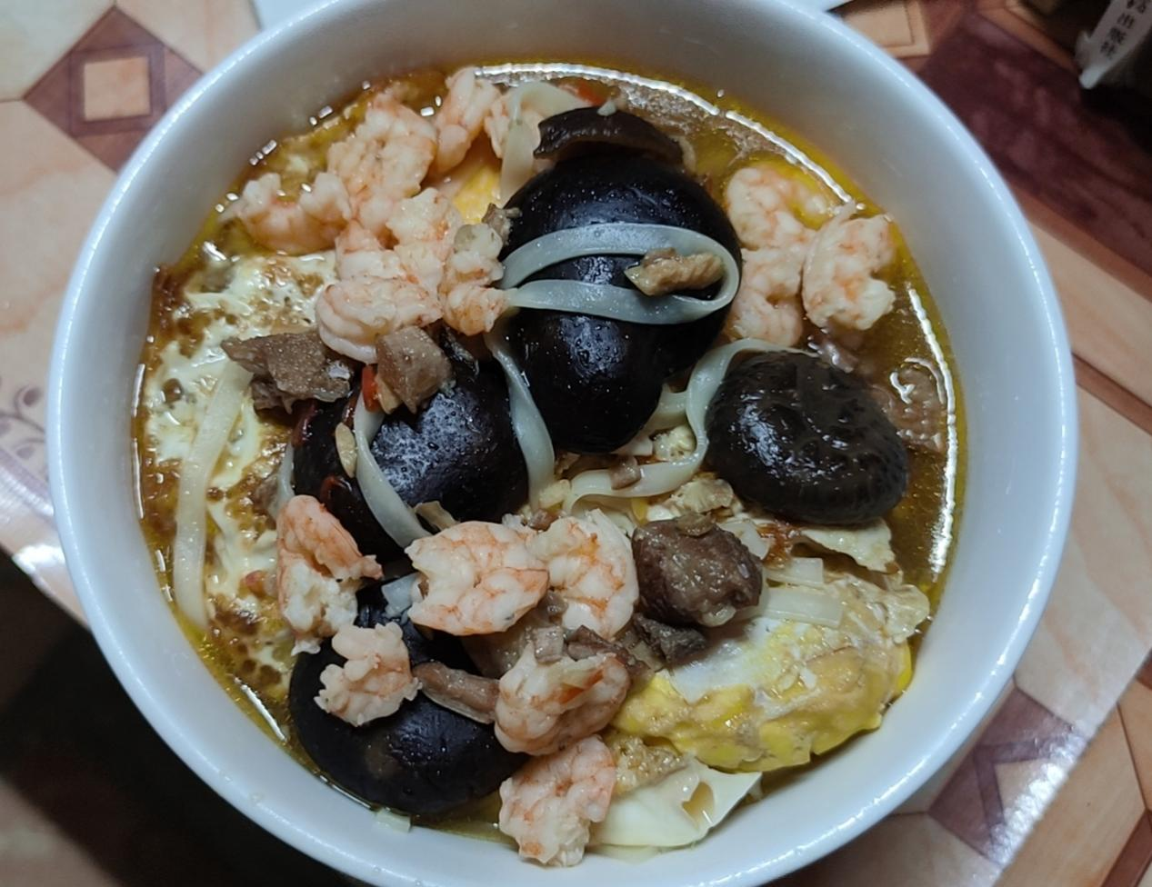

一碗面的温度：藏在老母鸡汤面里的治愈与牵挂

每次拖着疲惫的身躯推开家门，那碗浮着金黄蛋皮、卧着饱满虾仁与黑亮香菇的老母鸡汤面，总会准时出现在餐桌中央。蒸汽裹挟着鸡汤的鲜香与烟火气扑面而来，瞬间便驱散了我在外奔波的所有倦意——这碗面，是妈妈专属的“治愈魔法”，更是我心中最珍贵的情感容器。

味蕾的治愈：一碗面里的“山珍海味”

这碗面的治愈力，首先来自于食材的诚意与滋味的层次。老母鸡汤是灵魂，那是妈妈提前数小时文火慢炖的成果，鸡骨的精髓尽数融在汤里，汤色清亮却滋味醇厚，喝一口，从喉咙暖到胃里，仿佛所有的疲惫都被这股暖流冲刷殆尽。

虾仁颗颗饱满Q弹，是妈妈特意早起去市场挑选的新鲜海虾，剥壳去线的过程里，藏着她对我“要吃就吃最新鲜”的执拗；香菇泡发得软嫩入味，吸饱了鸡汤的鲜香，咬下去的每一口都是浓郁的满足；还有那金黄的煎蛋，边缘微焦、中心嫩黄，是妈妈用最朴素的烹饪方式，做出的最熨帖人心的口感。面条在这碗热汤里舒展，每一根都裹满了汤汁，吃起来既有面的劲道，又有汤的醇香。

这些食材本不算稀缺，但在妈妈的巧手下，组合成了一碗远超“果腹”意义的美味。它的治愈，是味蕾被极致满足的幸福，是身体被热汤滋养的妥帖，更是在日复一日的忙碌后，终于能卸下防备、安心享受一顿家宴的松弛。

情感的治愈：一碗面里的牵挂与偏爱

这碗面的治愈力，更来自于它背后沉甸甸的情感。记得上高中那三年，我总因为学校事情多错过饭点，妈妈便养成了等我回家的习惯。无论多晚，客厅的灯始终亮着，厨房的锅里始终温着一碗面。有一次我去同学家玩到深夜，，妈妈没有抱怨，只是默默地端出这碗热汤面，轻声说：“吃点热的，暖暖胃。”那一瞬间，所有的委屈和疲惫都化作了眼眶的湿热——在外面，我是为生活打拼的“社畜”；回到家，我永远是那个能被妈妈用一碗面疼爱的孩子。

这碗面里的“配料”，也藏着妈妈的细心。我爱吃虾，她便每次都放足分量；我胃不好，她便用老母鸡汤打底，说“汤养人”；就连面条的软硬度，她都能精准地煮到我最爱的程度。这份“专属定制”的偏爱，是外面任何餐厅都给不了的。它让我明白，无论我在外面经历了什么，总有一个人会在家等着我，用她的方式告诉我：“你永远值得被好好对待。”

这种情感的治愈，是归属感的确认，是被偏爱的笃定。它让我在面对生活的兵荒马乱时，心底总有一块柔软的地方，知道自己不是孤军奋战。

记忆的治愈：一碗面里的时光与传承

这碗面，还承载着我对童年、对家庭的温暖记忆。小时候，家里条件不算富裕，老母鸡汤面是逢年过节才会出现的“豪华餐”。每次妈妈做这碗面，我和弟弟都会围在灶台边，眼巴巴地等着那碗香气四溢的美味。妈妈会把最大的虾仁、最嫩的蛋块分给我们，自己却忙着收拾厨房。如今弟弟也已成家，妈妈却依然保留着为我们做这碗面的习惯。每次回家，餐桌上的这碗面，仿佛是一条时光的纽带，连接着童年的快乐、少年的懵懂和成年的牵挂。

它更像是一种“家庭传统”的传承。或许未来，我也会学着妈妈的样子，为妹妹和妈妈炖一锅老母鸡汤，煮一碗虾仁香菇面。那时，这碗面里的治愈力量，便又多了一层“爱与被爱”的传递意义——它不仅治愈了我的现在，更将温暖我的未来，以及我所珍视的家庭的未来。

这碗老母鸡汤虾仁香菇面，于我而言，早已不是一道简单的食物。它是治愈我疲惫的“良药”，是承载我情感的“容器”，是连接我记忆的“纽带”。

它的治愈，是妈妈用数十年的牵挂与爱意熬成的汤，是用无数个等待的夜晚和细致的关怀拼成的味。每次吃到它，我都能清晰地感受到：无论世界多喧嚣，生活多艰难，总有一个人，用一碗热面，为我撑起了一方可以栖息的、充满暖意的小天地。

这份治愈，是人间至味的温柔，是生命里最珍贵的礼物。

